San Salvador, 2 de mayo de 2020

Señores

Concejo Municipal de San Salvador

Alcaldía Municipal de San Salvador

Presente.

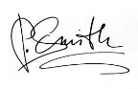Yo, MARÍA GABRIELA GRANDE COBAR, mayor de edad, Estudiante, del Domicilio de Santa Tecla, departamento de La Libertad, portador de mi Documento Único de Identidad número cero cinco cinco dos cero cero dos cinco– siete, y Número de Identificación cero seis uno cuatro-uno nueve cero cuatro nueve siete-uno tres cero-dos actuando en mi calidad de REPRESENTANTE LEGAL, personería que legitimo por medio de: a) Credencial de Representante Legal número dos, emitido por la Asociación Avelar y Compañía S.A. de C.V. con fecha dos de mayo de dos mil veinte, mediante el cual Diego Francisco López Obrador, Director Ejecutivo de dicha sociedad me confiere la representación legal, a partir del día quince de mayo de ese año como Representante Legal; y b) Acuerdo de Junta Directiva, extendido por Benito Alfonso Pérez Castro, Secretario General de la Sociedad, el día veinte de mayo de dos mil veinte, de la que consta que a folio uno, dos y tres frente y vuelto se encuentra el Acta de Juramentación a través de la cual el señor Diego Francisco López Obrador, Director Ejecutivo de dicha sociedad, me confiere la representación legal; con todo respeto MANIFIESTO: Que la Asociación Avelar y compañía S.A. de C.V., es el propietario del inmueble ubicado en calle antigua a Monserrat, número once, colonia La Floresta, municipio de San Salvador, departamento de San Salvador. En dicho inmueble se encuentra un local apto para comercializar bebidas alcohólicas, estando lejos de edificaciones de salud, educativas, militares, policiales, iglesias, parques y oficinas de gobierno. Que de conformidad al Artículo 30 de la Ley reguladora de la producción y comercialización del alcohol y de las bebidas alcohólicas: - Para establecer cada venta de bebidas alcohólicas, el interesado deberá presentar una solicitud a la Alcaldía Municipal de la localidad con los siguientes requisitos. (…)”. Asimismo, en cumplimiento al referido Artículo, se anexa a este escrito: Nombre de la autoridad a quien se dirige el escrito, Nombre y generales del solicitante, Dirección exacta del lugar donde estará situado el establecimiento, Parte petitoria, Lugar y fecha de la solicitud, Indicar el Número de Identificación Tributaria (NIT), además en su caso el Número de Registro de Contribuyente. Otorgados por la Dirección General de Impuestos Internos. Debido a lo anteriormente expuesto, de la forma más atenta SOLICITO: I) Se me admita el presente escrito; II) Se autorice a esta Organización para proceder a la comercialización de bebidas alcohólicas en el local ubicado en calle antigua a Monserrat, número once, colonia La Floresta, municipio de San Salvador, departamento de San Salvador. Señalo para oír notificaciones: Oficinas centrales ubicadas en colonia Costa Rica, Calle Bugambilias, número treinta y cinco A, San Salvador, San Salvador; y el correo electrónico [info@asoci.org.sv](mailto:info@asoci.org.sv).

f._____________________

EL SUSCRITO NOTARIO DA FE: Que la firma que calza el anterior documento y que se lee "Ilegible" es AUTENTICA por haber sido puesta a mi presencia de su puño y letra por la señora MARÍA GABRIELA GRANDE COBAR, quien es de veinte y tres años de edad, estudiante, del domicilio de Santa Tecla, departamento de La Libertad, mismo nombre, persona a quien conozco e identifico por medio de su Documento Único de Identidad número cero cinco cinco dos cero cero dos cinco– siete. San Salvador, a los dos días del mes de mayo del año dos mil veinte. -

**Ordenanza reguladora de la actividad de comercialización y consumo de bebidas alcohólicas**

Artículo 3.- Autoridades Competentes. Para los efectos de esta Ordenanza, son autoridades competentes:

1. El Concejo Municipal de San Salvador;
2. 2- El Alcalde Municipal, o funcionario expresamente delegado por éste.

Artículo 5.- Requisitos para la obtención de la licencia para la venta. (5) La licencia de venta deberá solicitarse en el Punto de Atención Empresarial de su conveniencia, completando la información requerida en el formulario correspondiente. El formulario deberá presentarse acompañado de los documentos siguientes:

1. Original y fotocopia de la Calificación de Lugar vigente, emitida por la Oficina de Planificación del Área Metropolitana de San Salvador (OPAMSS).

2. Solvencia Municipal.

3. Recibo de cancelación de la inspección. ORDENANZA REGULADORA DE LA ACTIVIDAD DE COMERCIALIZACION Y CONSUMO DE BEBIDAS ALCOHOLICAS 3

4. Fotocopia confrontada contra original por el funcionamiento municipal correspondiente o fotocopia certificada por Notario, de los siguientes documentos: Documento Único de Identidad (DUI) y Número de Identificación Tributaria (NIT) del propietario, si fuere por primera vez o ha habido cambio de propietario. En caso de personas Jurídicas Escritura de Constitución de la Sociedad (por primera vez), y Número de Identificación Tributaria (NIT) y credencial vigente del Representante Legal, todos estos documentos en fotocopia certificada por Notario.

5. Recibo de cancelación del valor de la licencia y de las multas, en caso de que hubiera. Cuando se trate de renovación, además deberán presentar licencia y/o permiso original vencido; si se tratare de primera vez, el pago de la licencia se hará efectivo con posterioridad a la realización de la inspección.

Para el trámite de renovación deberá solicitarse únicamente el permiso vencido o por vencer y solvencia municipal.

De lo resuelto en estos trámites, se notificará al Ministerio de Salud de conformidad a lo establecido en el artículo 30 de la Ley Reguladora de la Producción y Comercialización del Alcohol y de las Bebidas Alcohólicas. (5)

Artículo 6.- Inspección al Local para Venta y Comercialización Todo establecimiento que quiera destinarse a cualquiera de las actividades reguladas por esta Ordenanza, estará sujeto a una inspección previa a que se refiere el artículo 11 de la misma, en la cual se determinará si el establecimiento cumple o no con los requisitos estipulados. La aprobación de la licencia de venta fraccionada de bebidas alcohólicas, conlleva, sin ningún pago adicional, el Permiso para el consumo de bebidas alcohólicas.

**Artículo9**.- Del Permiso para el Consumo de Bebidas Alcohólicas Los negocios o establecimientos donde se pretenda consumir bebidas alcohólicas con un volumen mayor al 2% de alcohol, incluyendo en ellas la cerveza, requerirán de un "Permiso para el Consumo" antes de iniciar operaciones. Para su obtención se requerirá de una Inspección previa al local, a efecto de determinar si la ubicación e infraestructura del mismo son adecuadas para el consumo y no constituyen, a su vez, motivo de intranquilidad ciudadana.

**Artículo 11**.- Inspección (2) Las inspecciones a que se refieren los artículos 6 y 9 de esta ordenanza serán practicadas por la Unidad de Inspecciones de cada distrito.

**Artículo 13**.- Ubicación de negocios autorizados para la venta y consumo No se permite el funcionamiento de negocios dedicados a la venta y/o el consumo de bebidas alcohólicas, ni aun los llamados cantinas o expendios de aguardiente a menos de 100 metros de centros educativos, centros salud, hospitales e iglesias de cualquier denominación.

Los 100 metros establecidos en el inciso anterior, se medirán a partir de la entrada principal de los dos inmuebles, al frente y a lo largo de las calles de acceso entre ambos. (1) (4)

**Artículo 16**.- Vigencia de la Licencia de Venta y del Permiso para Consumo Las Licencias de venta y los Permisos para el consumo vencerán el 31 de diciembre de cada año, independientemente de la fecha de otorgamiento, y la renovación de cualquiera de ellas deberá solicitarse durante los primeros quince días del mes de Enero. El monto a cancelar por cada licencia o permiso, así como su renovación, será el equivalente a un salario mínimo urbano por cada establecimiento, salvo lo dispuesto en el Art. 6 Inc. 2º. de la presente Ordenanza.

**Decreto 56, tarifas de salarios mínimos para los trabajadores del comercio y servicios, industrias, maquila textil y confección.**

**Art. 1**- A partir del dieciséis de mayo de dos mil once, la remuneración del Salario Mínimo para los diferentes sectores económicos se hará de la siguiente manera.

**Ley reguladora de la producción y comercialización del alcohol y de las bebidas alcohólicas**

**Art. 29**.- La venta de las bebidas alcohólicas, con las restricciones establecidas en el Art. 32 de esta Ley es libre en toda la República, pero no podrán instalarse establecimientos comerciales dedicados exclusivamente a esta actividad a menos de 200 metros de edificaciones de salud, educativas, militares, policiales, iglesias, parques y oficinas de gobierno Queda prohibido el consumo de todo tipo de bebidas alcohólicas en las estaciones de servicio de combustible o gasolineras. El que permitiere el incumplimiento a lo establecido en el inciso anterior se sancionará con multa equivalente a diez salarios mínimos mensuales vigente para el sector industria y cierre por un plazo de 90 días del establecimiento. La reincidencia será sancionada con multa de veinte salarios mínimos el cierre definitivo del establecimiento y la cancelación de la licencia respectiva. Las municipalidades velarán por el cumplimiento de este artículo y resolverán en caso de controversia. (1) (5) (6)

**Art. 30**.- Para establecer cada venta de bebidas alcohólicas, el interesado deberá presentar una solicitud a la Alcaldía Municipal de la localidad con los siguientes requisitos. 1. Nombre de la autoridad a quien se dirige el escrito 2. Nombre y generales del solicitante 3. Dirección exacta del lugar donde estará situado el establecimiento 4. Parte petitoria 5. Lugar y fecha de la solicitud 6. Indicar el Número de Identificación Tributaria (NIT), además en su caso el Número de Registro de Contribuyente. Otorgados por la Dirección General de Impuestos Internos. (7)

La Municipalidad respectiva deberá resolver en un plazo no mayor de 30 días contados a partir de la fecha en que se presente la solicitud, si ésta llenase todos los requisitos. Notificando al Ministerio de Salud Pública y Asistencia Social lo resuelto con las razones debidamente fundamentadas.

**Art. 33**.- Los restaurantes, bares, cafés, hoteles, clubes nocturnos y demás establecimientos similares podrán solicitar a las municipalidades licencias para vender bebidas alcohólicas fraccionadas.

Se establecen derechos anuales de las licencias referidas en el inciso anterior en el equivalente a un salario mínimo mensual asignado al sector comercio por cada puesto de distribución o venta anual.

Se prohíbe a cualquier persona que posea licencia para la comercialización o venta de bebidas alcohólicas envasadas o fraccionadas, tener en los locales o establecimientos en los que se venden o se comercializan las referidas bebidas, o en cualquier otro lugar, existencia de alcohol etílico, viñetas o etiquetas y cierres de tapón para bebidas alcohólicas.

Asimismo se prohíbe a cualquier persona natural o persona jurídica, poseer alcohol etílico potable sin que haya obtenido la debida autorización por parte de la autoridad correspondiente.

La Policía Nacional Civil verificara y garantizara que se dé cumplimiento a las disposiciones contenidas en los dos incisos anteriores y realizara los decomisos y destrucción del producto correspondiente cuando se presenten esas circunstancias. (7)

**ORDENANZA REGULADORA DE LAS TASAS POR SERVICIOS MUNICIPALES DE LA CIUDAD DE SAN SALVADOR, DEPARTAMENTO DE SAN SALVADOR**

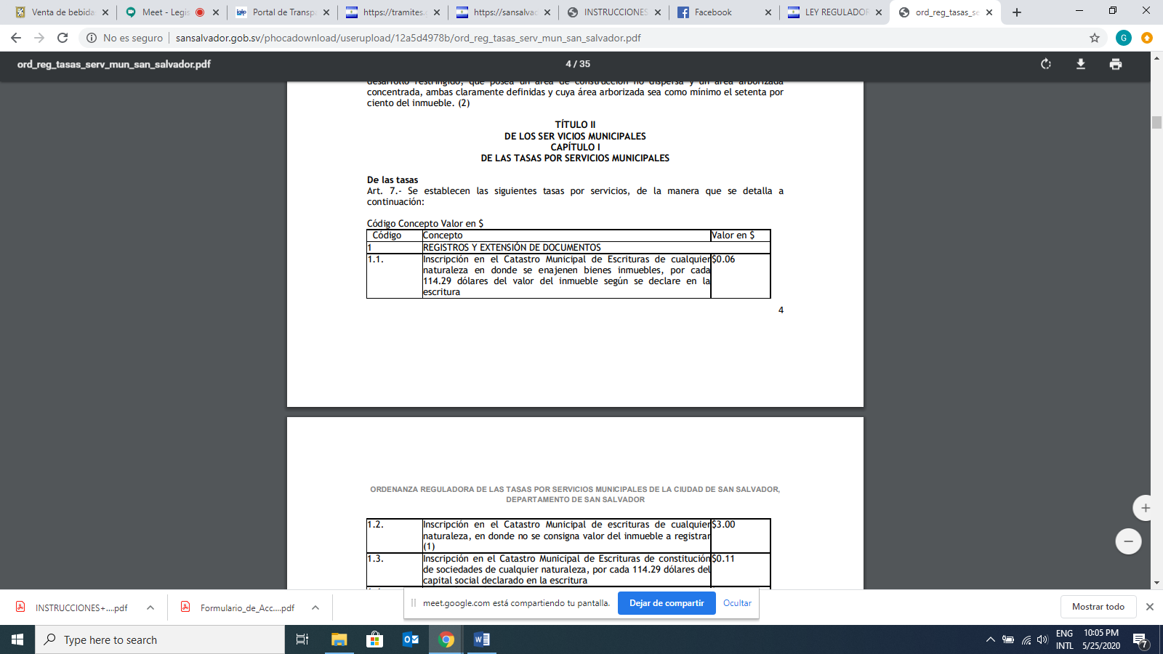De las tasas Art. 7.- Se establecen las siguientes tasas por servicios, de la manera que se detalla a continuación:

